Doua partide din linia a doua viseaza la fotoliul de primar al Clujului
Din 27 January 2009, 30 vizualizari.
<< Inapoi

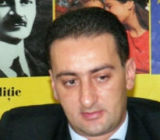
Tot mai multi politicieni clujeni isi doresc fotoliul de primar. Pe langa principalii oameni politici din Cluj care si-au anuntat deja candidaturile pentru aceasta functie, rand pe rand si alte formatiuni polictice isi anunta reprezentantii pentru alegerile din 15 februarie. Pe langa candidatii anuntati pana acum, in cursa electorala s-au inscris si politicieni din cadrul Partidul Civic Maghiar (PCM) si nu in ultimul rand, PNTCD.

Partidul Civic Maghiar (PCM) a decis sa aiba propriul candidat la alegerile locale partiale din 15 februarie. Astfel, pentru functia de primar al Clujului din partea partidului a fost propus presedintele organizatiei municipale Cluj-Napoca, Gergely Balasz.

In cursa pentru alegeri a intrat si PNTCD Cluj care l-a desemnat pentru functia de edil pe Calin Oancea, membru al partidului din 1990. Candidatul PNTCD este de parere ca daca Sorin Apostu va castiga scaunul de primar, in judet nu va mai fi o balanta a puterii.
Sursa: Gardianul Editia de Transilvania-Banat

